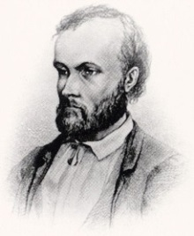
Aleksin Kiven ja suomalaisen kirjallisuuden päivä 10.10.
PERUS

Ensimmäinen suomalainen kirjailija

Aleksis Kivi syntyy 10.10.1834 Nurmijärvellä. Hän on neljäs lapsi. Aleksis Kivi on hänen kirjailijanimensä, oikea nimi on Alexis Stenvall. Hän on onnellinen lapsi. Hän kirjoittaa runoja.

Myöhemmin hän on sairas ja hänellä ei ole rahaa.

Aleksis Kiven kirja Seitsemän veljestä on ensimmäinen suomenkielinen romaani.

Kivi kuoli 31.12.1872 Tuusulassa.

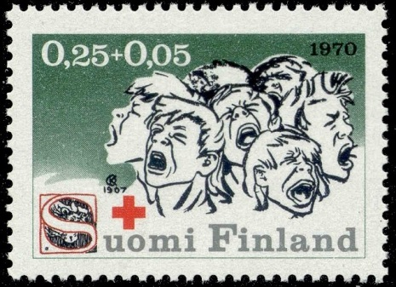

Aleksis Kivi 1870 - Seitsemän veljestä tiivistelmä (referaatti)

Jukolan talossa asuu seitsemän poikaa. Isä ja äiti kuolevat.
Juhani on vanhin. Hän on 25 vuotta vanha. Hän on vihainen ja rehellinen.
Tuomas on iso ja vakava.
Aapo on pitkä ja hän ajattelee paljon.
Simeoni tekee ruokaa ja juo viinaa.
Timo on mukava poika.
Hiljainen Lauri on paljon yksin ja kävelee metsässä.
Eero on nuorin. Hän on 17-vuotias. Hän on viisas ja puhelias.
Pojat eivät osaa lukea tai kirjoittaa. He haluavat mennä kouluun.
PERUS
Kaikki pojat rakastavat naapurin Venlaa. He kosivat Venlaa, mutta hän sanoo kaikille: ”EI.”

Jukolan pojat ja Toukolan pojat tappelevat.

Jukolan veljekset menevät kouluun.

Pojat opiskelevat kaksi päivää. Juhani ja Timo eivät opi mitään. Opettaja sulkee oven ja laittaa sen lukkoon. Pojat karkaavat ikkunasta. He eivät halua opiskella.
On ukkonen ja pojat pelkäävät.

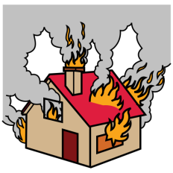
Pojat menevät saunaan. He ryyppäävät ja riehuvat ja sitten sammuvat. Sauna palaa.
Lautamies (poliisi) Mäkelä sanoo: ”Te menette takaisin kouluun.”
Pojat muuttavat metsään. He eivät halua mennä kouluun.

He rakentavat uuden kodin. Uuden kodin nimi on Impivaara.

Uusi talo on valmis. Pojat metsästävät.
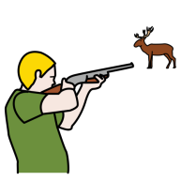
Jouluna he painivat, laulavat ja menevät saunaan. Heidän koti ja sauna palavat. Ulkona on kova pakkanen. Pojat kävelevät takaisin Jukolaan. He ovat Jukolassa talven yli.

Keväällä pojat rakentavat uuden kodin Impivaaraan.
Pojat metsästävät. 40 härkää tulee ja pojat menevät isolle kivelle.


Veljekset ovat kivellä neljä päivää. Härät eivät mene pois. Pojat eivät jaksa odottaa. He ampuvat kaikki härät.
Eero kertoo omistaja Viertolalle, mitä tapahtui. Omistaja raivostuu.

Jukolan veljekset aloittavat maanviljelyn. Veljekset maksavat härät viljalla. He tekevät myös viinaa.

Taas he tappelevat Toukolan poikien kanssa.
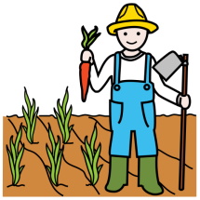
Veljekset aloittavat hyvän elämän. Eero menee kouluun. Eero tulee
takaisin ja hän opettaa toisia poikia. Juhani oppii viimeisenä lukemaan.

Pojat elävät rauhassa kymmenen vuotta. He ovat maanviljelijöitä.

Kymmenen vuotta menee ja pojat palaavat takaisin Jukolaan. Heillä on juhlat. Myös Toukolan pojat tulevat.

Jukolan pojat ovat nyt hyviä miehiä. He menevät naimisiin. Juhani menee naimisiin Venlan kanssa.

Kirjan lopussa kaikki seitsemän veljestä viettävät yhteistä joulua perheidensä kanssa.

Kuvat: Tuntematon, Suomen posti- ja telelaitos
Kuvat: Papunetin kuvapankki, ARASAAC

